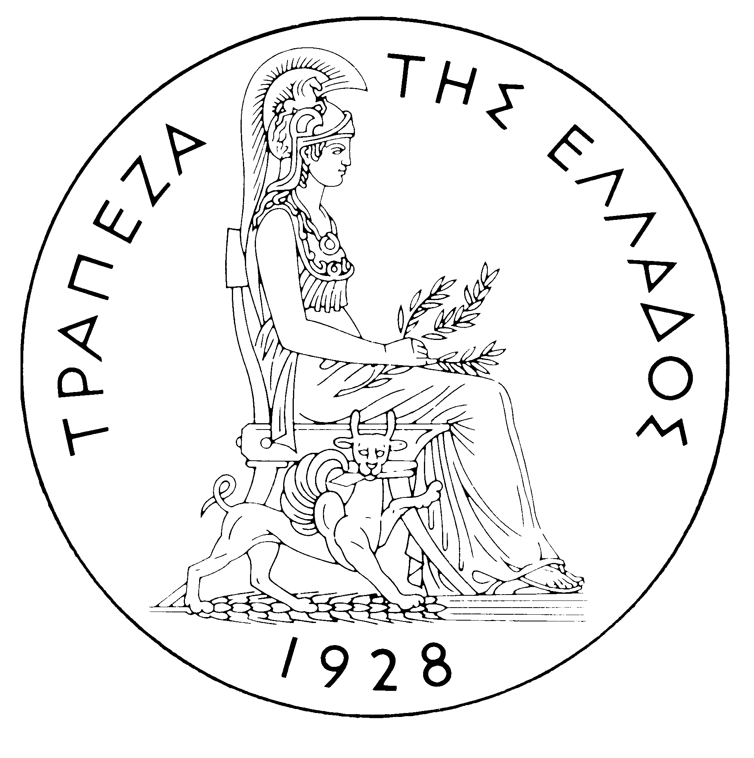
ΤΡΑΠΕΖΑ ΤΗΣ ΕΛΛΑΔΟΣ

ΔΕΛΤΙΟ ΤΥΠΟΥ

Αθήνα, 21 Ιουνίου 2006

Θέμα: Ισοζύγιο Πληρωμών: ΑΠΡΙΛΙΟΣ 2006

Ισοζύγιο Τρεχουσών Συναλλαγών
Tο Απρίλιο του 2006 το έλλειμμα του ισοζυγίου τρεχουσών συναλλαγών αυξήθηκε κατά 313 εκατ. ευρώ σε σύγκριση με τον αντίστοιχο μήνα του 2005 και διαμορφώθηκε σε 2.178 εκατ. ευρώ. Η εξέλιξη αυτή οφείλεται κυρίως στη διαμόρφωση του ελλείμματος του ισοζυγίου των πλοίων σε 427 εκατ. ευρώ (έναντι μικρού πλεονάσματος 6 εκατ. ευρώ τον Απρίλιο του 2005) και δευτερευόντως στη διεύρυνση των ελλειμμάτων του ισοζυγίου εισοδημάτων (κατά 143 εκατ. ευρώ) και του ισοζυγίου καυσίμων (κατά 103 εκατ. ευρώ) και στον περιορισμό του πλεονάσματος του ισοζυγίου υπηρεσιών (κατά 83 εκατ. ευρώ). Αντίθετα, το πλεόνασμα του ισοζυγίου τρεχουσών μεταβιβάσεων παρουσίασε ιδιαίτερα αξιόλογη αύξηση (κατά 366 εκατ. ευρώ) και το έλλειμμα του εμπορικού ισοζυγίου εκτός καυσίμων και πλοίων μειώθηκε κατά 82 εκατ. ευρώ, αντισταθμίζοντας εν μέρει τις παραπάνω μεταβολές.

Σημειώνεται ότι η μείωση του πλεονάσματος του ισοζυγίου υπηρεσιών αντανακλά τον περιορισμό των καθαρών εισπράξεων από μεταφορικές υπηρεσίες κατά 130 εκατ. ευρώ, ενώ, αντίθετα, οι καθαρές εισπράξεις από ταξιδιωτικές υπηρεσίες παρουσίασαν μικρή άνοδο κατά 25 εκατ. ευρώ (οι ακαθάριστες εισπράξεις, δηλαδή οι ταξιδιωτικές δαπάνες στην Ελλάδα από μη κατοίκους, αυξήθηκαν κατά 55 εκατ. ευρώ ή 14,9%) και οι καθαρές πληρωμές για “λοιπές” υπηρεσίες μειώθηκαν κατά 22 εκατ. ευρώ. Επίσης, η αύξηση του ελλείμματος του ισοζυγίου των εισοδημάτων οφείλεται κυρίως στην άνοδο των πληρωμών για τόκους επί ομολόγων του Ελληνικού Δημοσίου που διακρατούνται από μη κατοίκους. Τέλος, η αύξηση του πλεονάσματος του ισοζυγίου τρεχουσών μεταβιβάσεων αντανακλά την αύξηση των καθαρών τρεχουσών μεταβιβάσεων από την ΕΕ κατά 385 εκατ. ευρώ, ενώ οι καθαρές εισπράξεις από μεταβιβάσεις στους λοιπούς τομείς της οικονομίας περιορίστηκαν κατά 19 εκατ. ευρώ. Υπενθυμίζεται ότι οι ακαθάριστες τρέχουσες μεταβιβάσεις από την ΕΕ περιλαμβάνουν κυρίως τις καταβολές από το Τμήμα Εγγυήσεων του Ευρωπαϊκού Γεωργικού Ταμείου Προσανατολισμού και Εγγυήσεων στο πλαίσιο της Κοινής Αγροτικής Πολιτικής καθώς και τις καταβολές από το Ευρωπαϊκό Κοινωνικό Ταμείο, ενώ οι τρέχουσες μεταβιβάσεις προς την ΕΕ περιλαμβάνουν τις αποδόσεις (πληρωμές) της Ελλάδος στον Κοινοτικό Προϋπολογισμό.
Το τετράμηνο Ιανουαρίου - Απριλίου 2006 το έλλειμμα του ισοζυγίου τρεχουσών συναλλαγών διευρύνθηκε κατά 3.725 εκατ. ευρώ σε σύγκριση με την ίδια περίοδο του 2005 και διαμορφώθηκε σε 10.178 εκατ. ευρώ. Η εξέλιξη αυτή οφείλεται κυρίως στην αύξηση του ελλείμματος του εμπορικού ισοζυγίου (τόσο των καυσίμων και των πλοίων όσο και των λοιπών αγαθών). Στη διεύρυνση του ελλείμματος του ισοζυγίου τρεχουσών συναλλαγών συνέβαλαν επίσης, αλλά σε πολύ μικρότερο βαθμό, η αύξηση του ελλείμματος του ισοζυγίου των εισοδημάτων και η μείωση του πλεονάσματος του ισοζυγίου των υπηρεσιών. Το πλεόνασμα του ισοζυγίου των τρεχουσών μεταβιβάσεων παρουσίασε μικρή άνοδο.
Η διεύρυνση του συνολικού ελλείμματος του εμπορικού ισοζυγίου (συμπεριλαμβανομένων των καυσίμων και των πλοίων) κατά 2.847 εκατ. ευρώ οφείλεται κατά το ήμισυ περίπου στην αύξηση των καθαρών πληρωμών για εισαγωγές καυσίμων (κατά 1.287 εκατ. ευρώ), ενώ κατά 863 εκατ. ευρώ συνέβαλε η αύξηση του ελλείμματος εκτός καυσίμων και πλοίων και κατά 697 εκατ. ευρώ η διεύρυνση των καθαρών πληρωμών για αγορές πλοίων. Επισημαίνεται πάντως ότι οι εισπράξεις από εξαγωγές αγαθών εκτός καυσίμων και πλοίων εμφάνισαν αξιόλογη άνοδο (κατά 513 εκατ. ευρώ ή 16,9%) η οποία όμως υπερκαλύφθηκε από την αύξηση των αντίστοιχων δαπανών για εισαγωγές (κατά 1.409 εκατ. ευρώ ή 14,3%).
Το πλεόνασμα του ισοζυγίου των υπηρεσιών περιορίστηκε κατά 394 εκατ. ευρώ. Η εξέλιξη αυτή οφείλεται στη μείωση των καθαρών εισπράξεων από μεταφορικές υπηρεσίες (επειδή οι ακαθάριστες εισπράξεις περιορίστηκαν κατά 21 εκατ. ευρώ, ενώ παράλληλα οι ακαθάριστες πληρωμές για μεταφορικές υπηρεσίες αυξήθηκαν κατά 290 εκατ. ευρώ) και στην αύξηση των καθαρών πληρωμών για ‘’λοιπές’’ υπηρεσίες. Τέλος, οι καθαρές εισπράξεις από ταξιδιωτικές υπηρεσίες παρουσίασαν μικρή άνοδο, επειδή οι πληρωμές, δηλαδή οι ταξιδιωτικές δαπάνες στο εξωτερικό από κατοίκους Ελλάδος, μειώθηκαν περισσότερο από ό,τι οι εισπράξεις, δηλαδή οι ταξιδιωτικές δαπάνες στην Ελλάδα από μη κατοίκους (κατά 46 και κατά 7 εκατ. ευρώ αντίστοιχα).
Το έλλειμμα του ισοζυγίου των εισοδημάτων αυξήθηκε κατά 546 εκατ. ευρώ, λόγω των αυξημένων καθαρών πληρωμών για τόκους, μερίσματα και κέρδη. Η διεύρυνση του ελλείμματος οφείλεται κυρίως στην άνοδο των καθαρών πληρωμών για τόκους λόγω της συνεχιζόμενης αύξησης των ομολόγων του Ελληνικού Δημοσίου τα οποία διακρατούνται από μη κατοίκους.
Τέλος, η άνοδος του πλεονάσματος του ισοζυγίου των τρεχουσών μεταβιβάσεων κατά 62 εκατ. ευρώ οφείλεται αποκλειστικά στην αύξηση των καθαρών τρεχουσών μεταβάσεων προς τους λοιπούς (εκτός γενικής κυβέρνησης) τομείς (κατά 95 εκατ. ευρώ). Αντίθετα οι καθαρές τρέχουσες μεταβιβάσεις προς τον τομέα της γενικής κυβέρνησης (κυρίως από την ΕΕ) μειώθηκαν κατά 33 εκατ. ευρώ.

Ισοζύγιο Κεφαλαιακών Μεταβιβάσεων
Το Απρίλιο του 2006 το ισοζύγιο κεφαλαιακών μεταβιβάσεων παρουσίασε πλεόνασμα 434 εκατ. ευρώ, μεγαλύτερο κατά 324 εκατ. ευρώ από ό,τι τον αντίστοιχο μήνα του 2005. (Οι κεφαλαιακές μεταβιβάσεις από την ΕΕ περιλαμβάνουν κυρίως τις καταβολές από τα Διαρθρωτικά Ταμεία - πλην του Ευρωπαϊκού Κοινωνικού Ταμείου - και το Ταμείο Συνοχής, βάσει του Κοινοτικού Πλαισίου Στήριξης.)
Το τετράμηνο Ιανουαρίου – Απριλίου 2006 το ισοζύγιο κεφαλαιακών μεταβιβάσεων εμφάνισε πλεόνασμα 1.172 εκατ. ευρώ, μεγαλύτερο κατά 250 εκατ. ευρώ από ό,τι το 2005. Η εξέλιξη αυτή αντανακλά σχεδόν αποκλειστικά την άνοδο των κεφαλαιακών μεταβιβάσεων από την ΕΕ προς τον τομέα της γενικής κυβέρνησης.

Συνολικό Ισοζύγιο Τρεχουσών Συναλλαγών και Κεφαλαιακών Μεταβιβάσεων (με βάση την παλαιά μέθοδο παρουσίασης)
Το συνολικό ισοζύγιο τρεχουσών συναλλαγών και κεφαλαιακών μεταβιβάσεων (παλαιά μέθοδος παρουσίασης) παρουσίασε τον Απρίλιο του 2006 έλλειμμα 1.743 εκατ. ευρώ, το οποίο ήταν ελαφρά χαμηλότερο (κατά 11 εκατ. ευρώ) από ό,τι τον αντίστοιχο μήνα του 2005. Συνολικά, το τετράμηνο Ιανουαρίου –Απριλίου 2006 το έλλειμμα αυτό διαμορφώθηκε σε 9.006 εκατ. ευρώ, έναντι 5.531 εκατ. ευρώ την αντίστοιχη περίοδο του 2005.

Ισοζύγιο Χρηματοοικονομικών Συναλλαγών
Τον Απρίλιο 2006 στην κατηγορία των αμέσων επενδύσεων παρατηρήθηκε καθαρή εκροή ύψους 49 εκατ. ευρώ. Ειδικότερα, οι επενδύσεις στο εξωτερικό από κατοίκους παρουσίασαν καθαρή εκροή 84 εκατ. ευρώ, ενώ οι επενδύσεις στην Ελλάδα από μη κατοίκους παρουσίασαν καθαρή εισροή ύψους 35 εκατ. ευρώ. Οι κινήσεις αυτές δεν συνδέονται με μια συγκεκριμένη σημαντική επένδυση. Στην κατηγορία των επενδύσεων χαρτοφυλακίου, παρατηρήθηκε καθαρή εκροή ύψους 254 εκατ. ευρώ. Αυτή ήταν αποτέλεσμα των τοποθετήσεων κατοίκων, ύψους 301 εκατ. ευρώ, κυρίως σε παράγωγα και μετοχές του εξωτερικού, οι οποίες, όμως, αντισταθμίστηκαν μόνο σε μικρό βαθμό από την εισροή κεφαλαίων μη κατοίκων για τοποθετήσεις σε ομόλογα του Ελληνικού Δημοσίου (η οποία όμως περιορίστηκε σε 100 εκατ. ευρώ, έναντι 6,5 δισεκ. ευρώ τον Απρίλιο του 2005) καθώς και από τις πωλήσεις ομολόγων του εξωτερικού από κατοίκους. Οι ''λοιπές'' επενδύσεις παρουσίασαν καθαρή εισροή ύψους 1.892 εκατ. ευρώ, η οποία οφείλεται στην άνοδο των τοποθετήσεων σε καταθέσεις και repos στην Ελλάδα από μη κατοίκους, οι οποίες αντισταθμίστηκαν σε πολύ μικρό βαθμό από την αύξηση των αντίστοιχων τοποθετήσεων στο εξωτερικό από κατοίκους.

Το τετράμηνο Ιανουαρίου – Απριλίου 2006 οι άμεσες επενδύσεις εμφάνισαν καθαρή εισροή ύψους 374 εκατ. ευρώ (έναντι καθαρής εισροής 155 εκατ. ευρώ την αντίστοιχη περίοδο του 2005). Η εξέλιξη αυτή οφείλεται κυρίως στην καθαρή εισροή κεφαλαίων ύψους 601 εκατ. ευρώ για άμεσες επενδύσεις στην Ελλάδα από μη κατοίκους, η οποία αντισταθμίστηκε εν μέρει από την καθαρή εκροή κεφαλαίων ύψους 227 εκατ. ευρώ για άμεσες επενδύσεις στο εξωτερικό από κατοίκους. Στην κατηγορία των επενδύσεων χαρτοφυλακίου σημειώθηκε καθαρή εισροή ύψους 755 εκατ. ευρώ, δεδομένου ότι η εισροή κεφαλαίων μη κατοίκων για τοποθετήσεις στην Ελλάδα (κυρίως σε ομόλογα) υπεραντιστάθμισε την εκροή κεφαλαίων κατοίκων, κυρίως για τοποθετήσεις σε ομόλογα του εξωτερικού. Τέλος, στην κατηγορία των "λοιπών'' επενδύσεων η καθαρή εισροή 8.228 εκατ. ευρώ οφείλεται στην εισροή κεφαλαίων μη κατοίκων (ύψους 11.498 εκατ. ευρώ), κυρίως για τοποθετήσεις σε καταθέσεις και repos στην Ελλάδα.
Στο τέλος Απριλίου 2006 τα συναλλαγματικά διαθέσιμα της χώρας διαμορφώθηκαν σε 2,1 δισεκ. ευρώ. (Υπενθυμίζεται ότι από την ένταξη της Ελλάδος στη ζώνη του ευρώ τον Ιανουάριο του 2001 τα συναλλαγματικά διαθέσιμα, σύμφωνα με τον ορισμό της Ευρωπαϊκής Κεντρικής Τράπεζας, περιλαμβάνουν μόνο το νομισματικό χρυσό, τη "συναλλαγματική θέση" στο Διεθνές Νομισματικό Ταμείο, τα "ειδικά τραβηκτικά δικαιώματα" και τις απαιτήσεις της Τράπεζας της Ελλάδος σε ξένο νόμισμα έναντι κατοίκων χωρών εκτός της ζώνης του ευρώ. Αντίθετα, δεν περιλαμβάνουν τις απαιτήσεις σε ευρώ έναντι κατοίκων χωρών εκτός της ζώνης του ευρώ, τις απαιτήσεις σε συνάλλαγμα και σε ευρώ έναντι κατοίκων χωρών της ζώνης του ευρώ, και τη συμμετοχή της Τράπεζας της Ελλάδος στο κεφάλαιο και στα συναλλαγματικά διαθέσιμα της ΕΚΤ.)
Σημείωση: Τα στατιστικά στοιχεία για το Ισοζύγιο Πληρωμών του μηνός Μαΐου 2006 θα ανακοινωθούν στις 20 Ιουλίου 2006.

